Акция «Стоп мошенник!»
12 декабря 2022
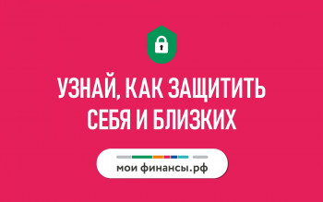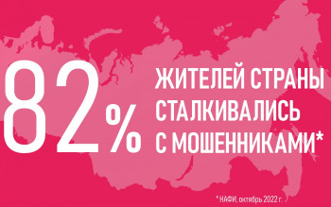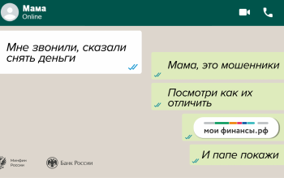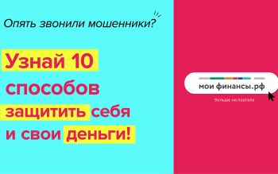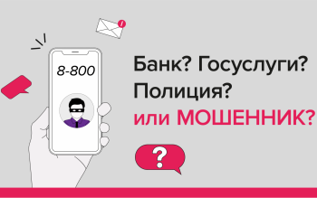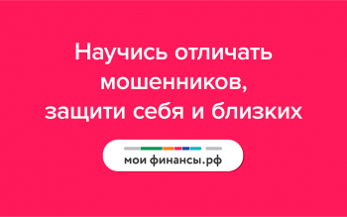
С декабря 2022 года Дирекция финансовой грамотности ФГБУ НИФИ Минфина России проводит информационную акцию «Стоп мошенник». Для этого на портале «Моифинансы.рф» подготовлен соответствующий раздел, где размещены информационные материалы для граждан, которые нацелены на снижение числа финансовых мошенничеств.

